現代科技概論報告112590022資工系陳駿逸

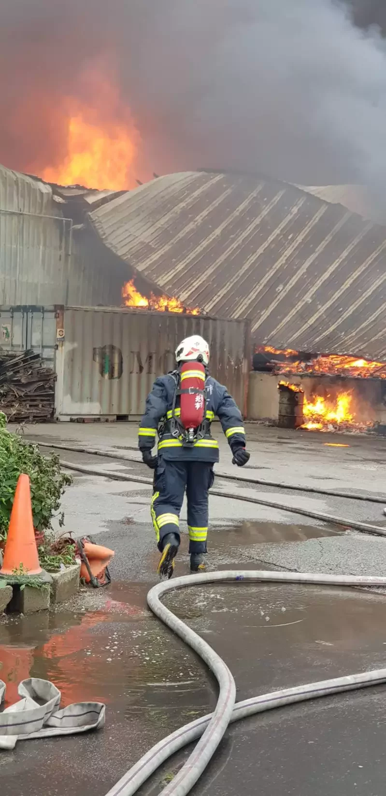過去國中的宣導、高職時期專業科目第一章基礎工業安全都有介紹到許多滅火方式與滅火器ABCD類等知識，在我的成長過程中也幸運地沒有這方面的經驗，但即便有數字上的證據，我對火災危險意識還是十分模糊甚至有些抽象，直到最近的一場大型火災------明揚工廠大火，紀錄片中消防人員急忙趕到混亂的事發地，在突入不久後因為油漆、粉塵化學材料等物質造成瞬間燃爆導致4名消防人員從中殉職，這讓我震撼不已，身處火場中等待求救的人就像把生命放在死神的賭盤上，而為他人性命奔波的消防人員仍得闖入解救他們，連自己的性命也押上拯救他人。在上課的影片中那名消防人員分享了他過去的經歷，抖動的語氣，前人真實的教訓，如今也深深刻在我腦海中。